ถังกำจัดขยะเปียกในมหาวิทยาลัยราชภัฏเลย
The Tank Disposal of Organic Waste in Loei Rajabhat University

วัลลภ ทาทอง^{1*} ชัยพฤกษ์ หงษ์ลัดดาพร² ศิริรัตน์ พรมนิล³
E-mail: vanlop.lru@gmail.com
โทรศัพท์: 08-8157-8953
บทคัดย่อ
การวิจัยนี้ มีวัตถุประสงค์เพื่อศึกษาออกแบบถังกำจัดขยะเปียก และเปรียบเทียบประสิทธิภาพของถังกำจัดขยะเปียกใช้ในพื้นที่มหาวิทยาลัยราชภัฏเลย ซึ่งถังกำจัดขยะเปียกประกอบด้วย ถังพลาสติก PE เส้นผ่านศูนย์กลาง 46 เซนติเมตร สูง 50 เซนติเมตร ความจุ 60 ลิตร เจาะตัดก้นถังและเจาะรูข้างถังและก้นถังจำนวน 12 รู โดยใส่ขยะเปียก 50 ลิตร การทดลองมีทั้งหมด 6 ชุดการทดลอง คือ สูตรที่ 1 (ขยะเปียกอย่างเดียว) สูตรที่ 2 (ขยะเปียกและมูลไก่ อัตราส่วนที่ใช้ 3:1) สูตรที่ 3 (ขยะเปียกและดิน อัตราส่วนที่ใช้ 3:1) สูตรที่ 4 (ขยะเปียกและมูลวัว อัตราส่วนที่ใช้ 3:1) สูตรที่ 5 (ขยะเปียกและมูลสุกร อัตราส่วนที่ใช้ 3:1) สูตรที่ 6 (ขยะเปียกและใบไม้แห้ง อัตราส่วนที่ใช้ 3:1) กระบวนการทดลองใช้ระยะเวลา 60 วัน และวิเคราะห์ผลค่าพารามิเตอร์ ได้แก่ ธาตุอาหารพืช (NPK), pH, อุณหภูมิ, แก๊สไฮโดรเจนซัลไฟด์ (H₂S), แก๊สมีเทน (CH₄), แก๊สคาร์บอนไดออกไซด์ (CO₂) ทำการทดลองประสิทธิภาพของถังที่เจาะรูด้านข้างกับถังที่ไม่เจาะรูด้านข้าง ผลการวิจัยพบว่า
ธาตุอาหารพืชไนโตรเจน (N) อยู่ในช่วง 0.10-1.31 %, ฟอสฟอรัส (P) อยู่ในช่วง 0.01-0.18 %, โพแทสเซียม (K) อยู่ในช่วง 0.01-0.05 %, ผลตรวจวัดค่า pH อยู่ในช่วง 5.00-7.10, ผลตรวจวัดอุณหภูมิในถังกำจัดขยะเปียกทั้งหมดอยู่ในช่วง 24-41 C⁰ และผลตรวจวัดแก๊สในถังกำจัดขยะเปียก สูตรที่ 1 แก๊สไฮโดรเจนซัลไฟด์ (H₂S) อยู่ในช่วง 5.00-58.00 ppm, แก๊สมีเทน (CH₄) อยู่ในช่วง 0.01-0.2 %, แก๊สคาร์บอนไดออกไซด์ (CO₂) อยู่ในช่วง 2.7-7.9 %, สูตรที่ 2 แก๊สไฮโดรเจนซัลไฟด์ (H₂S) อยู่ในช่วง 1.00-30.00 ppm, มีเทน (CH₄) อยู่ในช่วง 0.01-0.2 %, แก๊สคาร์บอนไดออกไซด์ (CO₂) อยู่ในช่วง 0.2-10.5 %, สูตรที่ 3 ทำการทดลอง 2 แบบ (ถังที่เจาะรูด้านข้างกับถังที่ไม่เจาะรูด้านข้าง) ถังที่เจาะรูด้านข้าง แก๊สไฮโดรเจนซัลไฟด์ (H₂S) อยู่ในช่วง 1.00-14.00 ppm, แก๊สมีเทน (CH₄) อยู่ในช่วง 0.01-0.2 %, แก๊สคาร์บอนไดออกไซด์ (CO₂) อยู่ในช่วง 1.7-10.6 % ถังที่ไม่เจาะรูด้านข้าง แก๊สไฮโดรเจนซัลไฟด์ (H₂S) อยู่ในช่วง 2.00-25.00 ppm, แก๊สมีเทน (CH₄) อยู่ในช่วง 1.0-2.9 %, แก๊สคาร์บอนไดออกไซด์ (CO₂) อยู่ในช่วง 1.3-12.4 %, สูตรที่ 4 แก๊สไฮโดรเจนซัลไฟด์ (H₂S) อยู่ในช่วง 0.1-4.00 ppm, แก๊สมีเทน (CH₄) อยู่ในช่วง 0.01-0.3 %, แก๊สคาร์บอนไดออกไซด์ (CO₂) อยู่ในช่วง 1.5-9.1 %, สูตรที่ 5 แก๊สไฮโดรเจนซัลไฟด์ (H₂S) อยู่ในช่วง 0.1-6.00 ppm, แก๊สมีเทน (CH₄) อยู่ในช่วง 0.01-0.2 %, แก๊สคาร์บอนไดออกไซด์ (CO₂) อยู่ในช่วง 1.9-9.3 %, สูตรที่ 6 แก๊สไฮโดรเจนซัลไฟด์ (H₂S) อยู่ในช่วง 0.06-6.00 ppm, แก๊สมีเทน (CH₄) อยู่ในช่วง 0.01-0.2 %, แก๊สคาร์บอนไดออกไซด์ (CO₂) อยู่ในช่วง 1.00-7.2 % และชุดการทอดลองแบบเจาะรูด้านข้างถังมีการย่อยสลายขยะเปียกได้ดีกว่าหรือมีประสิทธิภาพการกำจัดขยะเปียกได้มากว่าแบบไม่เจาะรูด้านข้างถัง ซึ่งสามารถลดกลิ่นเหม็นจากการย่อยสลายของขยะเปียกได้อย่างมีประสิทธิภาพ

คำสำคัญ: ถังกำจัดขยะเปียก, ขยะเปียก, มหาวิทยาลัยราชภัฏเลย

Abstract
The purpose of this research to study the design tanks disposal of organic waste and compare the efficiency tanks disposal of organic waste in the area of Loei Rajabhat University. The tanks disposal of organic waste consisted of a PE plastic tank with a diameter of 46 centimeters, a height of 50 centimeters, a capacity of 60 liters, cut holes in the bottom of the tank and drilled 12 holes in the side and bottom of the tank, where 50 liters of organic waste were placed. There were 6 sets of experiments in this experiment consisted of formula 1 (organic waste only), Formula 2 (organic waste to chicken manure, 3:1), Formula 3 (organic waste to soil, 3:1), Formula 4 (organic waste to cow dung, 3:1), Formula 5 (organic waste to pig manure, 3:1), Formula 6 (organic waste to dry leaves, 3:1). This research has a 60-day experimental process. Parameters were analyzed: plant of nutrients (NPK), pH, temperature, hydrogen sulfide gas (H₂S), methane gas (CH₄), carbon dioxide gas (CO₂) and tested the efficiency of side-drilled tanks and non-drilled tanks. The results showed that,
Nitrogen (N) in the range of 0.10-1.31%, Phosphorus (P) in the range of 0.01-0.18%, Potassium (K) in the range of 0.01-0.05%, pH measurement results in the range of 5.00-7.10. , The temperature measurement results in all wet waste disposal tanks were in the range of 24-41 C0 and the gas measurement results in the wet waste disposal tank Formula 1, hydrogen sulfide gas (H2S) were in the range 5.00-58.00 ppm, methane gas (CH4) was in the range of 0.01-0.2%, carbon dioxide (CO2) in the range of 2.7-7.9%, formula 2 hydrogen sulfide gas (H2S) in the range of 1.00-30.00 ppm, methane (CH4) in the range of 0.01-0.2%, carbon dioxide (CO2) in the range of 0.2-10.5 %, Formula 3 conducted 2 experiments (lateral perforated tank and non-lateral perforated tank). Hydrogen Sulfide (H2S) Gas Range 1.00-14.00 ppm, Methane Gas (CH4) Gas Range 0.01-0.2 %, Carbon Dioxide Gas (CO2) Gas Range 1.7-10.6 %. Hydrogen sulfide gas (H2S) in the range of 2.00-25.00 ppm, Methane gas (CH4) in the range of 1.0-2.9 %, Carbon dioxide gas (CO2) in the range of 1.3-12.4 %, Formula 4 Hydrogen sulfide gas (H2S) in the range 0.1-4.00 ppm, methane gas (CH4) in the range 0.01-0.3 %, carbon dioxide gas (CO2) in the range 1.5-9.1 %, formula 5, hydrogen sulfide gas (H2S) in the range 0.1-6.00 ppm, methane ( CH4) in the range 0.01-0.2 %, Carbon Dioxide (CO2) in the range 1.9-9.3 %, Formula 6 Hydrogen Sulfide (H2S) in the range 0.06-6.00 ppm, Methane (CH4) in the range 0.01-0.2 %, carbon dioxide (CO2) in the range of 1.00-7.2 %. Finally, the perforated of tanks side fryer had better wet waste digestion or more wet waste disposal efficiency than the non-perforated tanks side. Which it can effectively reduce the bad smell from the decomposition of organic waste.

Keywords: Tank Disposal, Organic Waste, Loei Rajabhat University

^{1*}อาจารย์ประจำ สาขาวิชาวิทยาศาสตร์สิ่งแวดล้อม คณะวิทยาศาสตร์และสิ่งแวดล้อม มหาวิทยาลัยราชภัฏเลย
² อาจารย์ประจำ สาขาวิชาสัตว์ศาสตร์ คณะวิทยาศาสตร์และสิ่งแวดล้อม มหาวิทยาลัยราชภัฏเลย
³ นักศึกษา หลักสูตรวิทยาศาสตรบัณฑิต สาขาวิชาวิทยาศาสตร์สิ่งแวดล้อม คณะวิทยาศาสตร์และสิ่งแวดล้อม มหาวิทยาลัยราชภัฏเลย

ความเป็นมาของปัญหา
ขยะมูลฝอยของชุมชน นับว่าเป็นปัญหาสำคัญที่มีมายาวนานไม่ว่าจะเป็นปริมาณการผลิตขยะที่เพิ่มขึ้นทุกวัน เนื่องจากการขยายตัวของเมือง รวมทั้งด้านเศรษฐกิจ และการท่องเที่ยว เป็นต้น จากการรายงานขยะมูลฝอย ของประเทศไทยในปี 2564 พบว่า ปริมาณขยะมูลฝอยเกิดขึ้นประมาณ 24.98 ล้านตัน หรือประมาณ 68,434 ตันต่อวัน โดยมีอัตราการเกิดขยะมูลฝอย เมื่อเทียบกับจำนวนประชากร ตามทะเบียนราษฎร์ ปี พ.ศ.2564 (กรมการปกครอง) เท่ากับ 1.03 กิโลกรัม/คน/วัน (กรมควบคุมมลพิษ,2564) ซึ่งปัญหาดังกล่าวก่อให้เกิดปัญหาสิ่งแวดล้อม และส่งผลกระทบต่อสุขอนามัยของประชาชน ซึ่งจังหวัดเลยมีปริมาณขยะที่เกิดขึ้นโดยภาพรวม 235,075 ตันต่อปี หรือประมาณ 655 ตันต่อวัน และมีปริมาณขยะเข้ามากำจัดในพื้นที่ฝังกลบของเทศบาลเมืองเลย เฉลี่ยประมาณ 100-150 ตันต่อวัน ซึ่งถือว่าเกินศักยภาพของหลุมฝังกลบ (มีศักยภาพเพียง 50 ตันต่อวัน) นอกจากนี้ยังมีปริมาณขยะที่เกิดขึ้นจากสถาบันการศึกษาระดับอุดมศึกษาในจังหวัด คือ มหาวิทยาลัยราชภัฏเลย ที่เป็นสาเหตุสวนหนึ่งของการเกิดปญหาขยะมูลฝอยขึ้น เนื่องจากมีปริมาณจำนวนนักศึกษา 11,375 คน (สำนักสงเสริมวิชาการและงานทะเบียน. 2560) จำนวนบุคลากร 763 คน (ฝ่ายงานบริหารงานบุคคล, 2560) โดยเฉลี่ยปริมาณขยะที่เกิดขึ้นในมหาวิทยาลัยราชภัฏเลยประมาณ 0.46 กิโลกรัมต่อวันต่อคน (อรทัย จิตไธสงและคณะ, 2560) แสดงว่า มีปริมาณขยะเกิดขึ้นในมหาวิทยาลัยราชภัฏเลยไม่น้อยกว่า 168 ตันต่อเดือน หรือเท่ากับ 2,016 ตันต่อปี ซึ่งเกิดจากกิจกรรมต่างๆ ที่เกิดขึ้นในมหาวิทยาลัยราชภัฏเลย เชน กิจกรรมเกมกีฬาภายในกิจกรรมชาเลนจเดย กิจกรรมรับนองมหาวิทยาลัย และกิจกรรมการเรียนการสอน เป็นตน และมีอีกพื้นที่หนึ่งภายในเขตมหาวิทยาลัยราชภัฏเลยซึ่งเป็นสวนหนึ่งที่กอใหเกิดปญหาขยะมูลฝอยขึ้นคือ บริเวณที่พักอาศัยในมหาวิทยาลัยราชภัฏเลย ได้แก่ โรงอาหาร บ้านพักอาจารย เจาหนาที่และหอพักอาจารย นักศึกษา นอกจากนี้ระบบการจัดการขยะมูลฝอยในมหาวิทยาลัยราชภัฏเลยยังมีการจัดการที่ไม่เหมาะสม โดยเฉพาะขยะเปียกที่ทิ้งรวมกับขยะประเภทอื่นทำให้เกิดการเน่าเสียและส่งกลิ่นเหม็น เนื่องจากพฤติกรรมการทิ้งขยะของนักศึกษาและบุคคลภายในมหาวิทยาลัยยังไม่มีการคัดแยกขยะที่สามารถสร้างมูลคาได้ก่อนนําไปทิ้ง ปริมาณถังขยะไม่เพียงพอและไม่มีถังคัดแยกขยะอย่างทั่วถึง และไม่มีการอบรมเรื่องการคัดแยกขยะกอนทิ้ง จึงส่งผลทำให้นักศึกษาขาดจิตสํานึกด้านการอนุรักษดานสิ่งแวดลอมและกอใหเกิดปญหาต่างๆตามมา และการเก็บขนขยะจะเก็บขน 1 เที่ยวตอวัน ซึ่งไม่เพียงพอต่อปริมาณขยะที่เกิดขึ้นในมหาวิทยาลัยราชภัฏเลย
โดยขยะเปียก (Garbage) มีสัดส่วนเป็นร้อยละ 60 ของขยะทั้งหมดและยังเป็นขยะที่หาวิธีกำจัดได้ยากกว่าขยะแห้ง หรือ ขยะอนินทรีย์วิธีการกำจัดหรือคัดแยกขยะมูลฝอยที่ใช้ต่อเนื่องกันมาตั้งแต่อดีตจนถึงปัจจุบัน มีหลายวิธี เช่น นำไปกองทิ้งบนพื้นดิน นำไปทิ้งทะเล หมักทำปุ๋ยกลางแจ้งเผาในเตาเผาขยะ หรือฝังกลบ เป็นตัน วิธีการกำจัดดังกล่าวมานี้บางวิธีเป็นวิธีกำจัดที่ไม่ถูกต้องทำให้เกิดสภาวะเป็นพิษต่อสิ่งแวดล้อมและต่อมนุษย์เองด้วย
ดังนั้น ด้วยตามที่มหาวิทยาลัยราชภัฏเลยในฐานะที่เป็นสถาบันการอุดมศึกษาเพื่อท้องถิ่น ซึ่งมีพันธกิจบริการวิชาการแก่ชุมชนท้องถิ่นในพื้นที่ 2 จังหวัด คือ จังหวัดเลยและจังหวัดขอนแก่น ได้ให้ความสำคัญการบูรณาการพันธกิจสัมพันธ์ในมิติด้านการบริหารจัดการขยะมูลฝอยในชุมชน สาขาวิชาวิทยาศาสตร์สิ่งแวดล้อม คณะวิทยาศาสตร์และเทคโนโลยี จึงมีความสนใจที่จะศึกษาวิจัยเกี่ยวกับการจัดการขยะมูลฝอยในมหาวิทยาลัยราชภัฏเลยเพื่อเป็นต้นแบบของการบริหารจัดการที่มีประสิทธิภาพและสามารถขยายผลสู่ชุมชนท้องถิ่น จึงได้จัดทำข้อเสนอโครงการวิจัย เรื่อง “ถังกำจัดขยะเปียกในมหาวิทยาลัยราชภัฏเลย” เพื่อการวิจัยและบริการวิชาการด้านการบริหารจัดการขยะมูลฝอยแก่ท้องถิ่น และร่วมปฏิบัติการร่วมกับชุมชนท้องถิ่นในระดับต้นน้ำ กลางน้ำและปลายน้ำในการจัดการขยะมูลฝอยอย่างเป็นรูปธรรม เกิดกระบวนการเรียนรู้ การถ่ายทอด/ส่งต่อเทคโนโลยี และคุณภาพชีวิตที่ดีสู่ความยั่งยืนของชุมชนต่อไป
วัตถุประสงค์ของการวิจัย
1) เพื่อศึกษาออกแบบถังกำจัดขยะเปียกใช้ในพื้นที่มหาวิทยาลัยราชภัฏเลย
2) เพื่อเปรียบเทียบประสิทธิภาพของถังกำจัดขยะเปียกที่มีการเจาะรูบริเวณข้างถังและถังที่ไม่มีการเจาะรูบริเวณข้างถัง

วิธีดำเนินการวิจัย
1. ประเภทของการวิจัย
งานวิจัยเชิงคุณภาพ การเก็บข้อมูลในการศึกษาครั้งนี้จากเครื่องมือใช้ในการเก็บรวมข้อมูล และลงพื้นที่สำรวจศึกษาปริมาณเศษขยะอินทรีย์ ณ บริเวณ มหาวิทยาลัยราชภัฏเลย อำเภอเมือง จังหวัดเลย และทำการวิเคราะห์ตรวจสอบคุณภาพปุ๋ยหมักทางด้านกายภาพและด้านเคมี
2. ประชากรและกลุ่มตัวอย่าง
2.1 ประชาการ คือ ขยะเปียกหรือขยะอินทรีย์ในมหาวิทยาลัยราชภัฏเลย ได้แก่ เศษอาหาร เศษผักผลไม้ และเศษใบไม้
2.2 กลุ่มตัวอย่างที่ใช้ในการวิจัยในครั้งนี้คือ ขยะเปียนประเภทเศษอาหารจากโรงอาหารของมหาวิทยาลัยราชภัฏเลย และเศษใบไม้ในพื้นที่ในมหาวิทยาลัยราชภัฏเลย
3. เครื่องมือที่ใช้ในการเก็บข้อมูล
3.1 เครื่องมือและอุปกรณ์ในการวิจัย ได้แก่ ถังพลาสติกดำขนาด 60 ลิตร สูง 50 ซม. กว้าง 46 ซม., จอบ, เสียม, ถุงมือ, หน้ากากอนามัย, กล้องถ่ายรูป, ถุงขยะ, ถุงซิบล็อคใส, กระดาษฟอยล์, ตะแกรงร่อน, ครก/สาก, ถาดสแตนเลส, ตราชั่ง เป็นต้น
3.2 เครื่องมือที่ใช้ในการวิเคราะห์ ได้แก่ เครื่องวัดค่า Electronic Soil Tester, เครื่องเทอร์โมมิเตอร์วัดอุณหภูมิปุ๋ยหมัก, เครื่อง BIOGAS 5000 เครื่องวิเคราะห์ชีวภาพ
4. การเก็บรวบรวมข้อมูล
4.1.การออกแบบการทดลอง
ถังหมักที่ใช้ในการทดลองมีทั้งหมด 21 ถัง ทำจากพลาสติกทึบสีดำ ทำการเจาะรูบริเวณข้างถังและบริเวณกันถังทั้งหมด 18 ถัง และไม่เจาะรูบริเวณข้างถังทั้งหมด 3 ถัง ลักษณะถังกำจัดขยะเปียกดังภาพที่ 1
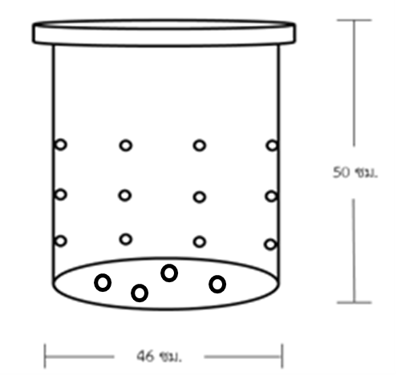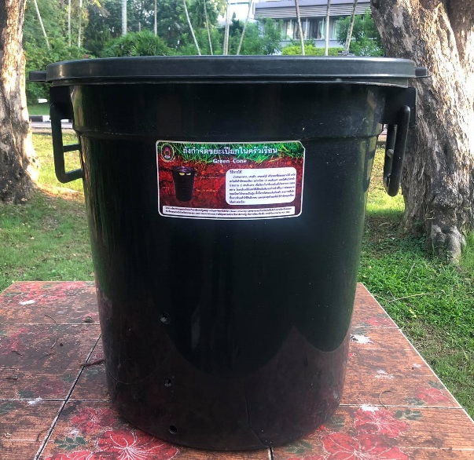
ภาพที่ 1 ถังกำจัดขยะเปียกแบบเจาะรูบริเวณข้างถังและบริเวณกันถัง

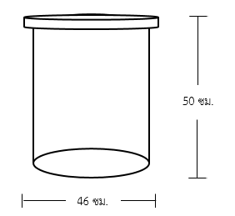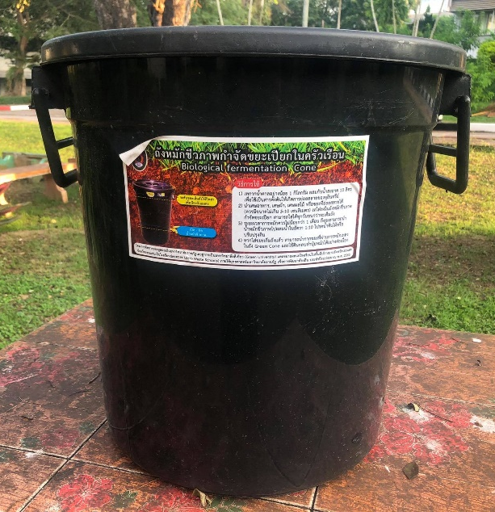
ภาพที่ 2 ถังกำจัดขยะเปียกแบบไม่เจาะรูบริเวณข้างถัง

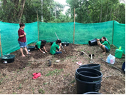 | 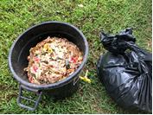 | 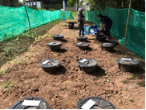
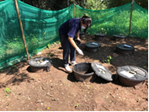 | 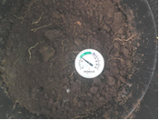 | 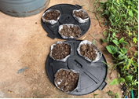
ภาพที่ 3 การทดลองใช้ถังกำจัดขยะเปียก
การวางแผนการทดลอง
ทำการศึกษาเปรียบเทียบการใช้วัสดุต่าง ๆ ในการทำปุ๋ยหมัก ซึ่งประยุกต์ขึ้นจากวัสดุที่มีในพื้นที่ มีการทดลอง 6 สูตรการทดลองโดยแต่ละสูตรการทำลองมีขยะเปียกปริมาณ 50 ลิตร ใช้เวลาในการทดลอง 3 เดือน ดังนี้ตารางที่ 1
ตารางที่ 1 การวางแผนการทดลอง
สูตรที่ | องค์ประกอบ | สัญลักษณ์
1 | เศษอาหารอย่างเดียว การทดลองแบ่งเป็น 1 ชุด แต่ละชุดทำการทดลองทั้งหมด 3 ซ้ำ ได้แก่ A1 A2 A3 ในกระบวนการทดลองมีอัตราส่วนเป็น 4 ส่วน ซึ่งประกอบด้วยเศษอาหารทั้งหมด ใช้ถังที่มีการเจาะรูบริเวณข้างถัง (A) และใช้เวลาในการหมัก 62 วัน | 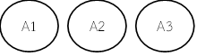
2 | เศษอาหาร + มูลไก่ การทดลองแบ่งเป็น 1 ชุด แต่ละชุดทำการทดลองทั้งหมด 3 ซ้ำ ได้แก่ B1 B2 B3 ในกระบวนการทดลองมีอัตราส่วนเป็น 3 : 1 ส่วน ซึ่งประกอบด้วยเศษอาหาร + มูลไก่ ใช้ถังที่มีการเจาะรูบริเวณข้างถัง (B) และใช้เวลาในการหมัก 62 วัน | 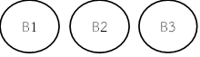
3 | เศษอาหาร + ดิน การทดลองแบ่งเป็น 2 ชุด แต่ละชุดทำการทดลองทั้งหมด 3 ซ้ำ ได้แก่ C1 C2 C3 G1 G2 G3 ในกระบวนการทดลองมีอัตราส่วนเป็น 3 : 1 ส่วน ซึ่งประกอบด้วยเศษอาหาร + ดิน และใช้ถังที่มีการเจาะรูบริเวณข้างถัง (C) ถังที่ไม่มีการเจาะรูบริเวณข้างถัง (G) และใช้เวลาในการหมัก 62 วัน | 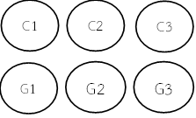
4 | เศษอาหาร + มูลวัว การทดลองแบ่งเป็น 1 ชุด แต่ละชุดทำการทดลองทั้งหมด 3 ซ้ำ ได้แก่ D1 D2 D3 ในกระบวนการทดลองมีอัตราส่วนเป็น 3 : 1 ส่วน ซึ่งประกอบด้วยเศษอาหาร + มูลวัว ใช้ถังที่มีการเจาะรูบริเวณข้างถัง (D) และใช้เวลาในการหมัก 62 วัน | 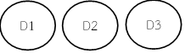
5 | เศษอาหาร + มูลสุกร การทดลองแบ่งเป็น 1 ชุด แต่ละชุดทำการทดลองทั้งหมด 3 ซ้ำ ได้แก่ E1 E2 E3 ในกระบวนการทดลองมีอัตราส่วนเป็น 3 : 1 ส่วน ซึ่งประกอบด้วยเศษอาหาร + มูลสุกร ใช้ถังที่มีการเจาะรูบริเวณข้างถัง (E) และใช้เวลาในการหมัก 62 วัน | 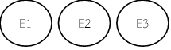
6 | เศษอาหาร + ใบไม้แห้ง การทดลองแบ่งเป็น 1 ชุด แต่ละชุดทำการทดลองทั้งหมด 3 ซ้ำ ได้แก่ F1 F2 F3 ในกระบวนการทดลองมีอัตราส่วนเป็น 3 : 1 ส่วน ซึ่งประกอบด้วยเศษอาหาร + ใบไม้แห้ง ใช้ถังที่มีการเจาะรูบริเวณข้างถัง (F) และใช้เวลาในการหมัก 62 วัน | 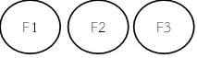

5. การวิเคราะห์ข้อมูล
การวิเคราะห์หาธาตุอาหาร NPK
NPK ผู้วิจัยได้ทำการวิเคราะห์โดยใช้วิธีทดสอบอ้างอิงตาม A handbook of soil Analysis (Chemical and physical methods), 2010 and Manvalon Fertilizer Analysis, APSRDO. DOA; 2008
ผลการวิจัยและอภิปรายผล
ผลการตรวจวัดอุณหภูมิในถังกำจัดขยะเปียก
ผลการตรวจวัดอุณหภูมิเพื่อให้ทราบถึงการเปลี่ยนแปลงของอุณหภูมิในถังกำจัดขยะอินทรีย์ โดยวัดอุณหภูมิในถังกำจัดขยะเปียกทั้งหมด 31 ครั้ง พบว่าในช่วงวันที่ 1-19 อุณหภูมิโดยเฉลี่ยอยู่ที่ 28.17 องศาเซลเซียส ในช่วงวันที่ 20-27 อุณหภูมิโดยเฉลี่ยอยู่ที่ 39.42 องศาเซลเซียส อุณหภูมิของอากาศภายในถังสูงขึ้น อากาศที่ถังด้านล่างจะยกตัวลอยสูงขึ้นด้านบน เกิดการดูดหมุนเวียนอากาศใหม่จากภายนอกเข้ามาแทนที่ ตัวถังจึงมีออกซิเจนหมุนเวียนตลอดเวลาซึ่งเป็นช่วงเกิดการย่อยสลายของเศษอาหารที่อยู่ภายในถัง และในช่วงวันที่ 28-61 อุณหภูมิโดยเฉลี่ยอยู่ที่ 31.05 องศาเซลเซียส อุณหภูมิในช่วงนี้จะมีการเพิ่มลดขึ้นอยู่กับสภาพอากาศโดยทั่วไป ซึ่งสอดคล้องกับงานวิจัยของพิยากร และ ฉวีวรรณ, 2540 ดังภาพที่ 4 และตารางที่ 2

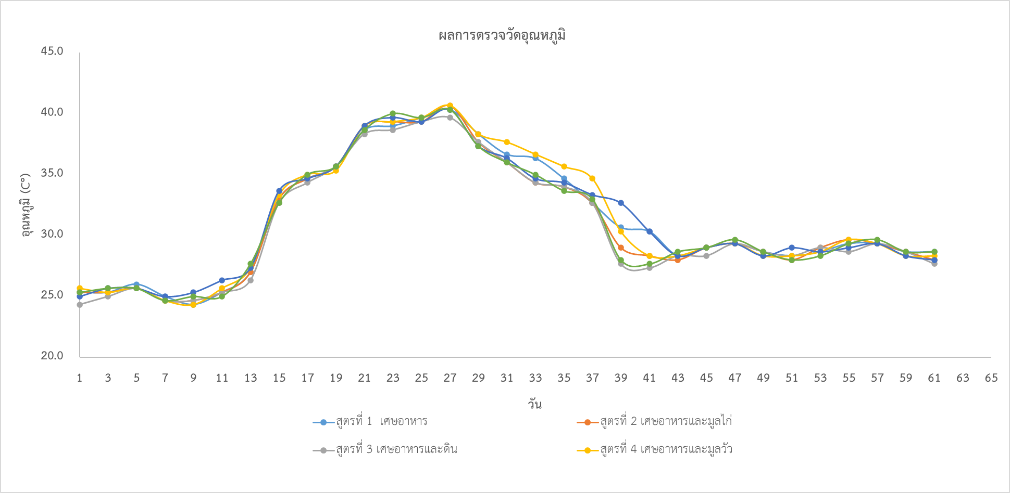
ภาพที่ 4 ผลการตรวจวัดอุณหภูมิในถังกำจัดขยะเปียก

ผลการวิเคราะห์ปุ๋ยหมักจากการกำจัดขยะอินทรีย์ทางด้านกายภาพ
ตารางที่ 2 ผลการวิเคราะห์ปุ๋ยหมักจากการกำจัดขยะอินทรีย์ทางด้านกายภาพ
สูตรปุ๋ยหมัก | ลำดับ | ลักษณะของสี | ลักษณะของกลิ่น
สูตรที่ 1 เศษอาหาร | A1 | น้ำตาลเทา | มีกลิ่นเหม็น
สูตรที่ 1 เศษอาหาร | A2 | น้ำตาลเทา | มีกลิ่นเหม็น
สูตรที่ 1 เศษอาหาร | A3 | น้ำตาลเทา | มีกลิ่นเหม็น
สูตรที่ 2 เศษอาหารและมูลไก่ | B1 | น้ำตาลดำ | ไม่มีกลิ่น/มีกลิ่นมูลไก่
สูตรที่ 2 เศษอาหารและมูลไก่ | B2 | น้ำตาลดำ | ไม่มีกลิ่น/มีกลิ่นมูลไก่
สูตรที่ 2 เศษอาหารและมูลไก่ | B3 | น้ำตาลดำ | ไม่มีกลิ่น/มีกลิ่นมูลไก่
สูตรที่ 3 เศษอาหารและดิน เจาะรูบริเวณรอบถัง (C) | C1 | น้ำตาลดำเข้ม | ไม่มีกลิ่นเหม็น
สูตรที่ 3 เศษอาหารและดิน เจาะรูบริเวณรอบถัง (C) | C2 | น้ำตาลดำเข้ม | ไม่มีกลิ่นเหม็น
สูตรที่ 3 เศษอาหารและดิน เจาะรูบริเวณรอบถัง (C) | C3 | น้ำตาลดำเข้ม | ไม่มีกลิ่นเหม็น
ไม่เจาะรูบริเวณรอบถัง (G) | G1 | น้ำตาลดำเข้ม | ไม่มีกลิ่นเหม็น
ไม่เจาะรูบริเวณรอบถัง (G) | G2 | น้ำตาลดำเข้ม | ไม่มีกลิ่นเหม็น
ไม่เจาะรูบริเวณรอบถัง (G) | G3 | น้ำตาลดำเข้ม | ไม่มีกลิ่นเหม็น
สูตรที่ 4 เศษอาหารและมูลวัว | D1 | น้ำตาลดำ | ไม่มีกลิ่นเหม็น/มีกลิ่นมูลวัว
สูตรที่ 4 เศษอาหารและมูลวัว | D2 | น้ำตาลดำ | ไม่มีกลิ่นเหม็น/มีกลิ่นมูลวัว
สูตรที่ 4 เศษอาหารและมูลวัว | D3 | น้ำตาลดำ | ไม่มีกลิ่นเหม็น/มีกลิ่นมูลวัว
สูตรที่ 5 เศษอาหารและมูลสุกร | E1 | น้ำตาลเทาเข้ม | ไม่มีกลิ่นเหม็น/มีกลิ่นมูลสุกร
สูตรที่ 5 เศษอาหารและมูลสุกร | E2 | น้ำตาลเทาเข้ม | ไม่มีกลิ่นเหม็น/มีกลิ่นมูลสุกร
สูตรที่ 5 เศษอาหารและมูลสุกร | E3 | น้ำตาลเทาเข้ม | ไม่มีกลิ่นเหม็น/มีกลิ่นมูลสุกร
สูตรที่ 6 เศษอาหารและใบไม้แห้ง | F1 | น้ำตาลดำ | ไม่มีกลิ่นเหม็น
สูตรที่ 6 เศษอาหารและใบไม้แห้ง | F2 | น้ำตาลดำ | ไม่มีกลิ่นเหม็น
สูตรที่ 6 เศษอาหารและใบไม้แห้ง | F3 | น้ำตาลดำ | ไม่มีกลิ่นเหม็น

จากตารางที่ 2 พบว่า สูตรที่ 1 พบว่าลักษณะสีของปุ๋ยหมักจากการกำจัดขยะเปียก เป็นสีน้ำตาลเทาทั้ง 3 ถัง และลักษณะของกลิ่น มีกลิ่นเหม็นทั้ง 3 ถัง สูตรที่ 2 พบว่าลักษณะสีของปุ๋ยหมักจากการกำจัดขยะเปียก เป็นสีน้ำตาลดำทั้ง 3 ถัง และลักษณะของกลิ่น มีกลิ่นเหม็นทั้ง 3 ถัง สูตรที่ 3 พบว่าลักษณะสีของปุ๋ยหมักจากการกำจัดขยะเปียก เป็นสีน้ำตาลดำเข้มทั้ง 6 ถัง และลักษณะของกลิ่น ไม่มีกลิ่นเหม็นทั้ง 6 ถัง สูตรที่ 4 พบว่าลักษณะสีของปุ๋ยหมักจากการกำจัดขยะเปียก เป็นสีน้ำตาลดำทั้ง 3 ถัง และลักษณะของกลิ่น ไม่มีกลิ่นเหม็นทั้ง 3 ถัง สูตรที่ 5 พบว่าลักษณะสีของปุ๋ยหมักจากการกำจัดขยะเปียก เป็นสีน้ำตาลเทาเข้มทั้ง 3 ถัง และลักษณะของกลิ่น ไม่มีกลิ่นเหม็นทั้ง 3 ถัง สูตรที่ 6 พบว่าลักษณะสีของปุ๋ยหมักจากการกำจัดขยะเปียก เป็นสีน้ำตาลดำทั้ง 3 ถัง และลักษณะของกลิ่น ไม่มีกลิ่นเหม็นทั้ง 3 ถัง ซึ่งผลการทดลอง สรุปว่าถังกำจัดขยะเปียกที่เจาะรูด้านข้าง สามารถลดกลิ่นเหม็นจากการย่อยสลายของขยะได้ดีกว่าถังขยะที่ไม่เจาะรูและวิธีการใส่ดินสลับกับขยะเป็นชั้นๆสามารถทำให้ลดกลิ่นเหม็นของการย่อยขยะได้ ซึ่งสอดคล้องกับงานวิจัยของวัลลภ ทาทอง (2562) ซึ่งพบว่าดินหรือดินแดงมีประจุไอออนของเหล็กหรือประจุแร่ธาตุในดินสามารถจับกับแก๊สที่เป็นประจุลบต่างๆที่เกิดจากการย่อยสลายแบบไม่ใช้ออกซิเจนได้เป็นอย่างดี

ผลการวิเคราะห์ปริมาณธาตุอาหาร NPK และค่า pH
ผลการวิจัยพบว่า ธาตุอาหารพืชไนโตรเจน (N) อยู่ในช่วง 0.10-1.31 %, ฟอสฟอรัส (P) อยู่ในช่วง 0.01-0.18 %,โพแทสเซียม (K) อยู่ในช่วง 0.01-0.05 %, ผลตรวจวัดค่า pH อยู่ในช่วง 5.00-7.10 ซึ่งจากผลการวิจัย สอดคล้องกับรายงานของ วรรณลดา และคณะ(2545) และ Piyaporn Srisom (2560) ดังภาพที่ 5 และตารางที่ 3
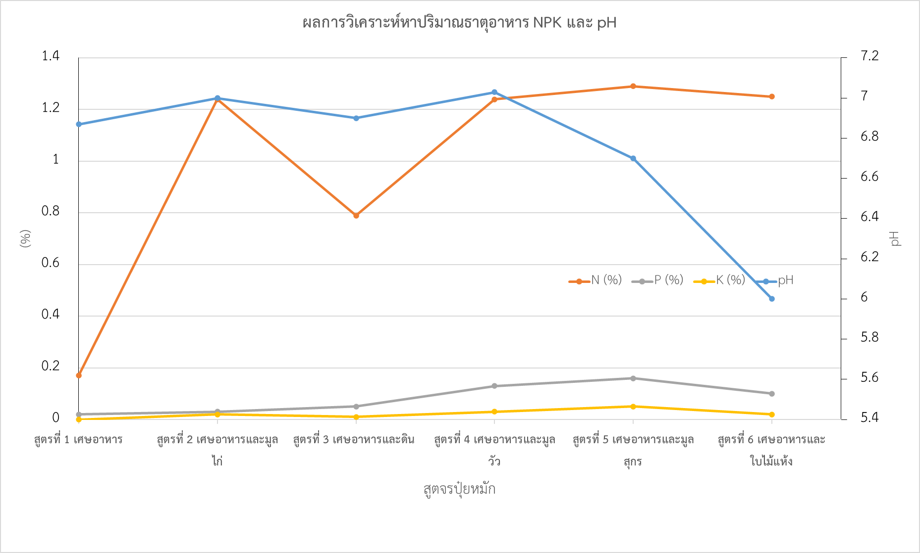

ภาพที่ 5 ผลการวิเคราะห์ปริมาณธาตุอาหาร NPK และค่า pH
ตารางที่ 3 ผลการวิเคราะห์หาปริมาณธาตุอาหาร pH และ NPK
สูตรปุ๋ยหมัก | ลำดับ | pH | N | P | K
สูตรที่ 1 เศษอาหาร | A1 | 7 | 0.13 | 0.02 | ND
สูตรที่ 1 เศษอาหาร | A2 | 7 | 0.24 | 0.01 | ND
สูตรที่ 1 เศษอาหาร | A3 | 7 | 0.17 | 0.02 | ND
สูตรที่ 2 เศษอาหารและมูลไก่ | B1 | 7 | 1.2 | 0.04 | 0.02
สูตรที่ 2 เศษอาหารและมูลไก่ | B2 | 7 | 1.21 | 0.03 | 0.02
สูตรที่ 2 เศษอาหารและมูลไก่ | B3 | 7 | 1.3 | 0.03 | 0.02
สูตรที่ 3 เศษอาหารและดิน เจาะรูบริเวณรอบถัง (C) และไม่เจาะรูบริเวณรอบถัง (G) | C1 | 6.9 | 1.12 | 0.05 | 0.01
 | C2 | 7 | 0.11 | 0.04 | 0.02
 | C3 | 6.9 | 1.18 | 0.05 | 0.01
 | G1 | 6.9 | 1.11 | 0.06 | 0.01
 | G2 | 7 | 0.1 | 0.04 | 0.01
 | G3 | 6.9 | 1.15 | 0.04 | 0.02
สูตรที่ 4 เศษอาหารและมูลวัว | D1 | 7 | 1.25 | 0.11 | 0.03
สูตรที่ 4 เศษอาหารและมูลวัว | D2 | 7 | 1.26 | 0.15 | 0.03
สูตรที่ 4 เศษอาหารและมูลวัว | D3 | 7.1 | 1.2 | 0.12 | 0.03
สูตรที่ 5 เศษอาหารและมูลสุกร | E1 | 6.2 | 1.28 | 0.18 | 0.05
สูตรที่ 5 เศษอาหารและมูลสุกร | E2 | 6.9 | 1.31 | 0.15 | 0.05
สูตรที่ 5 เศษอาหารและมูลสุกร | E3 | 7 | 1.27 | 0.15 | 0.04
สูตรที่ 6 เศษอาหารและใบไม้แห้ง | F1 | 7 | 1.2 | 0.08 | 0.02
สูตรที่ 6 เศษอาหารและใบไม้แห้ง | F2 | 5 | 1.3 | 0.09 | 0.02
สูตรที่ 6 เศษอาหารและใบไม้แห้ง | F3 | 6 | 1.26 | 0.12 | 0.02
ค่ามาตรฐาน |  | 5.5-8.0 | >1.0% | >0.5% | >0.5%

สรุปผลการวิจัย
ผลการวิจัยพบว่า ธาตุอาหารพืชไนโตรเจน (N) อยู่ในช่วง 0.10-1.31 %, ฟอสฟอรัส (P) อยู่ในช่วง 0.01-0.18%, โพแทสเซียม (K) อยู่ในช่วง 0.01-0.05 %, ผลตรวจวัดค่า pH อยู่ในช่วง 5.00-7.10, ผลตรวจวัดอุณหภูมิในถังกำจัดขยะเปียกอุณหภูมิอยู่ในช่วง 24-41 C^{๐} สำหรับทดลองเปรียบเทียบพบว่า ชุดการทดลองแบบเจาะรูข้างถังและไม่เจาะรูข้างลังโดยภาพรวม มีความแตกต่างอย่างมีนัยสำคัญ แสดงว่าชุดการทดลองแบบเจาะรูข้างถังมีการย่อยสลายขยะเปียกได้ดีกว่าแบบไม่เจาะรูข้างถัง สามารถลดกลิ่นเหม็นจากการย่อยสลายของขยะได้ดีกว่าถังขยะที่ไม่เจาะรูและวิธีการใส่ดินสลับกับขยะเป็นชั้นๆสามารถทำให้ลดกลิ่นเหม็นของการย่อยขยะได้ ซึ่งสอดคล้องกับงานวิจัยของ Vanlop Thathong (2019). ซึ่งพบว่าดินหรือดินแดงมีประจุไอออนของเหล็กหรือประจุแร่ธาตุในดินสามารถจับกับแก๊สที่เป็นประจุลบต่างๆที่เกิดจากการย่อยสลายแบบไม่ใช้ออกซิเจนได้เป็นอย่างดี ซึ่งสามารถประยุกต์ใช้กับกระบวนการกำจัดขยะเปียกให้เกิดประสิทธิภาพมากยิ่งขึ้น

ข้อเสนอแนะ
ข้อเสนอแนะในการนำผลการวิจัยไปใช้
1. ควรมีการศึกษาเปรียบเทียบระยะเวลาในการหมักของแต่ละสูตร
2. ควรวิเคราะห์หาธาตุอาหารและคุณสมบัติที่มีผลต่อการทำปุ๋ยหมักให้ครบทุกพารามิเตอร์ที่ใช้วัดการทำปุ๋ยหมัก
ข้อเสนอแนะสำหรับการวิจัยครั้งต่อไป
1. ในการวิเคราะห์ปริมาณธาตุอาหารในปุ๋ยหมักในครั้งต่อไปควรมีการวิเคราะห์ปริมาณธาตุอาหารรองและธาตุอาหารเสริม และควรทดลองในฤดูกาลที่แตกต่างกัน
2. .ควรหาข้อมูลและวิธีการวิเคราะห์ให้มีความแม่นยำมากขึ้นในการวิเคราะห์พารามิเตอร์ในปุ๋ยด้วยเทคนิควิธีอื่นประกอบ

เอกสารอ้างอิง
กรมวิชาการเกษตร. 2548. การหมักทำปุ๋ย (เอกสารของกรมวิชาการเกษตร). กระทรวงเกษตรและสหกรณ์ : กรุงเทพฯ.
กรมส่งเสริมคุณภาพสิ่งแวดล้อม. (2548). ขยะมูลฝอย. ชื่อสื่อออนไลน์. <htpps://www.deqp.go.th.> (สืบค้นข้อมูล : 12 ตุลาคม 2563)
กรมวิชาการเกษตร. ปุ๋ยอินทรีย์-ปุ๋ยหมัก. ชื่อสื่อออนไลน์. <http://www.cwsm.com/5004.html.> (วันที่สืบค้นข้อมูล : 12 ตุลาคม 2563).
เกษม จันทร์แก้ว. 2544. วิทยาศาสตร์สิ่งแวดล้อม. มหาวิทยาลัยเกษตรศาสตร์. กรุงเทพฯ.
โครงการจัดการมูลฝอยอินทรีย์อย่างยั่งยืนของจังหวัดนนทบุรี.ความหมายของปุ๋ยหมัก. ชื่อสื่อออนไลน์. <http://www.behn.go.th/th-80/th/fertilizer.html.> (วันที่สืบค้นข้อมูล : 12 ตุลาคม 2563).
นิจนิรันดร์ ส้มโอชา. (2559). ความรู้และพฤติกรรมในการจัดการขยะมูลฝอย. ชื่อสื่อออนไลน์. <http://digital_collct.lib.buu.ac.th/dcms/files/54930190.pdf.>(วันที่สืบค้นข้อมูล : 12 ตุลาคม 2563)
ยงยุทธ โอสถสภา. (2541). ความหมายของปุ๋ยหมัก. คณะเทคโลโนยีการเกษตร มหาวิทยาลัยราชภัฏเพชรบูรณ์.
ศูนย์ศึกษาเรียนรู้ระบบนิเวศป่าชายเลนสิรินาถราชินี. Green Cone. (2561) ชื่อสื่อออนไลน์. <https://www.facebook.com/SirinartCenter/posts/green-cone-ถังหมักรักษ์โลก-ถังหมักรักษ์โลก-green-cone-.> (วันที่สืบค้นข้อมูล : 12 ตุลาคม 2563)
สำนักงานคณะกรรมการกฤษฎีกา. พระราชบัญญัติปุ๋ย พ.ศ.2518. เข้าถึงได้จาก : ชื่อสื่อออนไลน์. http://www.doa.go.th/nitikan/index.php?option=com_content. (วันที่สืบค้นข้อมูล : 12 ตุลาคม 2563)
Green Cone. กรีนกรวยขยะมูลฝอย(2018). ชื่อสื่อออนไลน์. <https://eartheasy.com/green-conesolar-waste-digester>. (วันที่สืบค้นข้อมูล : 12 ตุลาคม 2563 )
Vanlop Thathong, NetnapitTantemsapya, VilawanTongkan. (2018). Arsenic Removal from Goldmine Runoff using Site Specific Laterite Soil and Natural Wetland. Scholars Journal of Research in Agriculture and Biology, 3(2), 207-225.

